Indicaciones para el examen

Contenido

Comandos Maven: 1

Cómo teníamos organizado el proyecto: 1

Cómo añadir un campo nuevo a un pedido por websocket 9

## Comandos Maven:

Los comandos de Maven son:



Entrar a <http://localhost:8080/> desde el navegador

Para cerrarlo ctrl+C y sí.

## Cómo teníamos organizado el proyecto:

## Cómo añadir un campo nuevo a un pedido por websocket

En este ejemplo os voy a mostrar como añadir la fecha a la vista de empleado cuando se recibe por web socket.

ESTOS CAMBIOS SOLO SON PARA LOS OBJETOS QUE VIENEN DE WEBSOCKET, EN CUANTO ACTUALICES COGERÁ LA PLANTILLA QUE ESTÉ EN HTML, si quieres que se añada a los pedidos siempre aunque se actualice, tendrás que modificar el html.

Lo primero es añadir el atributo a la clase y comprobar que tiene get:

Ahora vamos a pedidosEmpleado.js y añadimos el atributo sacándolo del objeto que nos da el websocket (m) y especificando el nombre que le habíamos puesto en el json (fechaPedido).

En caso de que quisiéramos meterlo en otra estructura que no sea el div principal de los detalles del pedido, tendrás que crear el contenedor nuevo más abajo con código js e incluir este atributo dentro de él para que aparezca.

Guardamos y actualizamos maiven porque hemos hecho cambios en el controller. Ahora tenemos que abrir la pestaña de hacer pedido y pedidos para ver si funciona:

Vamos a hacer un pedido:

Efectivamente ya sale el campo fecha. Antes de hacer estos cambios no salía:

## Cómo crear una entidad en nuestro proyecto

Nos iremos a la carpeta de model, y ahí añadiremos una nueva entidad con nombre Entidad.java, dentro de esta nueva entidad hacemos varios pasos importantes:

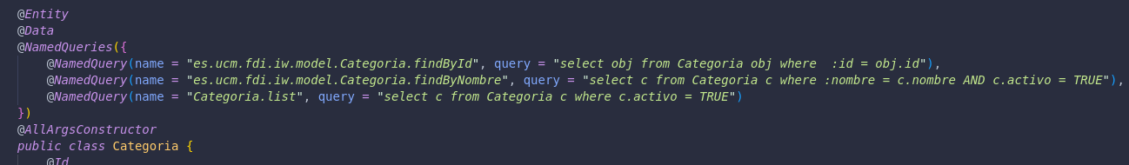Justo debajo de los import (los añadimos a medida que los necesitamos), añadimos la etiqueta @Entity (muy importante)

@Data para que nos cree atumaticamente los getters y setters

Luego podemos añadir recomendablemente las NamedQueries que vayamos a necesitar de la manera en la que están creadas arriba.

Por último, podemos crear la clase o añadir opcionalmente la opción de añadir el AllArgsConstructor

Una vez que sabemos esa estructura nos fijamos en su estructura interna:

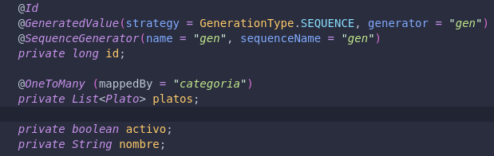

Para crear el ID siempre se hará como se ve en la foto superior.

Si tiene una relación con otra entidad deberemos añadirla con la etiqueta correspondiente @OneToMany, @ManyToOne y @ManyToMany, dependiendo de cual usemos luego el uso en el SA variará

El resto de atributos o variables que necesitemos los creamos como una variable normal sin inicializar y en private.

## Cómo añadir una entidad nueva con el SA

Aquí os enseño como se hace la función específica del SA para crear una nueva entidad, siguen el mismo esquema en todas, pero varían los atributos que le pasas por aquellos que necesita la entidad que estas agregando.

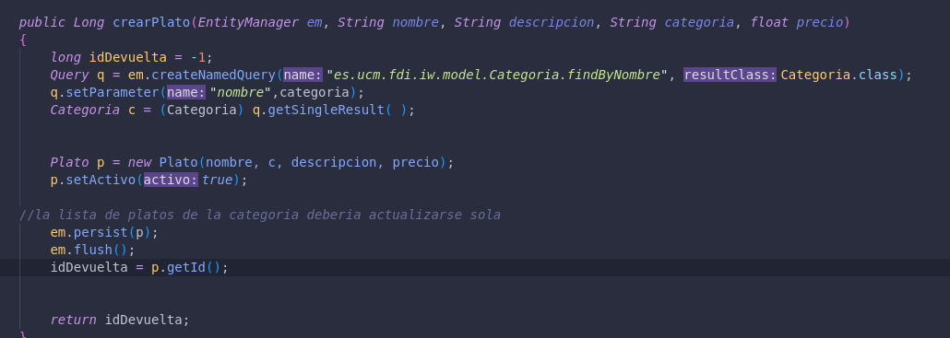

Como podemos ver lo que hacemos es crear una función Long (para poder devolver el id con el que se crea. Luego por parámetro obligatorio para todo el SA le pasamos como primer argumento el entity manager. El resto de los parámetros son las variables que necesita la entidad para crearse, aunque puede que no todas las variables de plato se las pasemos a esta función y se creen directamente en el constructor de la entidad (por ejemplo, una fecha del momento actual se añade directamente en el constructor de la entidad).

Luego simplemente buscamos que no esté repetida (no siempre hay que hacerlo), si se puede añadir pues entonces lo que hacemos es crear una nueva entidad de lo que estamos añadiendo, con el constructor que nos convenga. Por último, lo que hacemos el persistir y después un flush, sacamos el id y lo devolvemos.

## Cómo modificar una entidad con el SA

Es mucho más sencillo que añadirla, aunque tampoco tiene complicación.

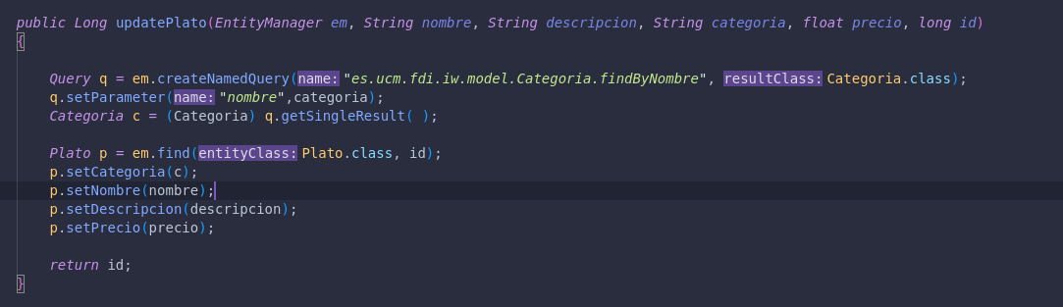

Lo que hacemos aquí es pasarle el entity manager como siempre, luego un atributo identificativo (como la id o el nombre) y las variables que el vamos a modificar.

Después únicamente lo que hacemos es buscar si de verdad existe lo que vamos a modificar, si lo encontramos lo que hacemos utilizar las funciones set para cada variable que modificamos. Por último, podemos retornar true o false, o el id de la entidad, depende de lo que más nos convenga.

## Cómo eliminar una entidad con el SA

Como nosotros utilizamos bajas lógicas lo que hacemos para dar de baja simplemente es una modificación como la anterior, pero del atributo activo que tienen todas las entidades para pasarlo a false. Daremos error en caso de que ya estuviera a false o la entidad que queremos dar de baja no exista.

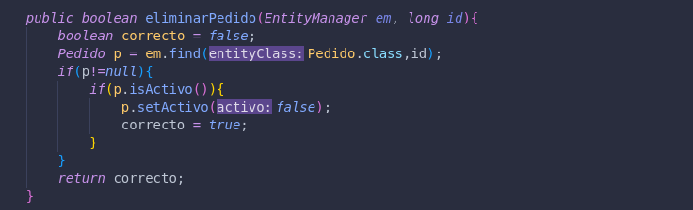

## Cómo listar una entidad con el SA

Para listar las entidades lo que haremos será utilizar una NamedQuerie que nos devuelva todos los atributos o crear la querie en el propio SA (menos recomendable)

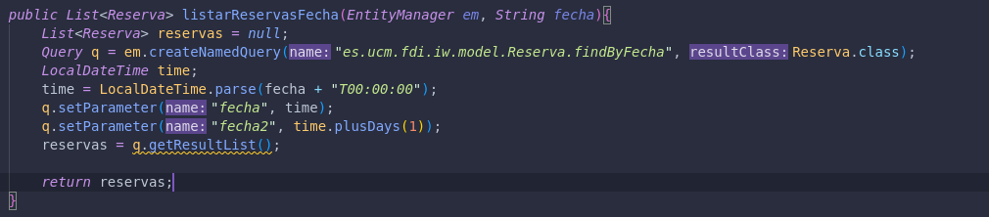

En este caso en lugar de buscar todas las fechas lo que hacemos es buscar las fechas de un día especifico con la Querie de SQL necesaria para ello esto nos devolverá una lista con todas las reservas que tenemos en ese día.

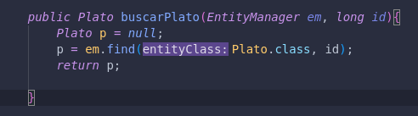

Para buscar una única entidad pasaremos el ID de la entidad o el distintivo que consideremos (si no es el id, el find cambiara por una querie como para listar varias pero solo nos devolverá un resultado) si encuentra la entidad con ese id la devolvemos, en caso contrario devolvemos null